**安装与配置Redis**

文档：

https://www.jianshu.com/p/2f95680f21c5

1. **安装Redis**
2. **首先拉取镜像,从镜像库里选版本，这里安装5.0**

镜像库：<https://hub.docker.com/_/redis>

拉取镜像

docker pull redis:5.0

查看镜像

docker image

1. **创建/root/redis文件，用于存放redis配置、数据（挂载目录）**

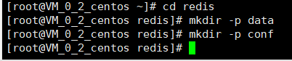

**(3)创建容器**

docker run -d -p 6379:6379 -v /root/redis/conf/redis.conf:/usr/local/etc/redis/redis.conf -v /root/redis/data:/data --name redis_dev -d redis:5.0 redis-server /usr/local/etc/redis/redis.conf --appendonly yes

**(4)redis.conf文件**

参考：https://redis.io/topics/config